含 AI 生成

2026—2027学年上学期期中质量监测 七年级数学（二）
（人教版2024新教材 范围：第一章～第三章）
满分120分 考试时间120分钟
班级：＿＿＿＿＿＿ 姓名：＿＿＿＿＿＿ 学号：＿＿＿＿＿＿ 得分：＿＿＿＿

一、选择题（本大题共12个小题，每小题3分，共36分。在每小题给出的四个选项中，只有一项符合题目要求）
1．珠峰海拔约8848米，吐鲁番盆地最低处海拔约 $−154$ 米，两地海拔相差（ ）
A．$9002$ 米 B．$8694$ 米 C．$−9002$ 米 D．$8848$ 米
2．下列各数：$−2.5$，$0$，$\frac{3}{4}$，$−\left(−1\right)$，$−\left|−4\right|$，其中负整数有（ ）
A．1个 B．2个 C．3个 D．4个
3．数轴上点 $M$ 表示的数是 $−4$，点 $N$ 表示的数是 $2$，则线段 $MN$ 的中点表示的数是（ ）
A．$−1$ B．$−2$ C．$1$ D．$3$
4．若 $\left|a\right|=−a$，则 $a$ 的取值范围是（ ）
A．$a>0$ B．$a<0$ C．$a≤0$ D．$a≥0$
5．计算 $\left(−3\right)×\left(−4\right)÷\left(−2\right)$ 的结果是（ ）
A．$6$ B．$−6$ C．$24$ D．$−24$
6．${\left(−2\right)}^{3}$ 与 $−2^{3}$ 的关系是（ ）
A．相等 B．互为相反数 C．互为倒数 D．无法确定
7．计算 ${\left(−1\right)}^{2026}−{\left(−2\right)}^{3}÷4$ 的结果是（ ）
A．$3$ B．$1$ C．$−1$ D．$−3$
8．用代数式表示“比 $a$ 的2倍少3的数”，正确的是（ ）
A．$2\left(a−3\right)$ B．$2a−3$ C．$3−2a$ D．$a−6$
9．当 $a=−2$，$b=1$ 时，代数式 $3a−2b+1$ 的值是（ ）
A．$−7$ B．$−3$ C．$3$ D．$7$
10．下列各式中，$y$ 与 $x$ 成反比例关系的是（ ）
A．$y=2x$ B．$xy=6$ C．$y=x−1$ D．$y=x^{2}$
11．若 $x$ 表示两位数，$y$ 表示三位数，把 $y$ 放在 $x$ 左边组成五位数，则这个五位数是（ ）
A．$y+x$ B．$1000y+x$ C．$100y+x$ D．$1000x+y$
12．观察下列一组数：$−\frac{1}{2}$，$\frac{1}{3}$，$−\frac{1}{4}$，$\frac{1}{5}$，…，按此规律，第2026个数是（ ）
A．$\frac{1}{2026}$ B．$\frac{1}{2027}$ C．$−\frac{1}{2026}$ D．$−\frac{1}{2027}$

二、填空题（本大题共6个小题，每小题4分，共24分）
13．若 $\left|a\right|=4$，且 $a<0$，则 $a$= ．
14．数轴上点 $A$ 表示 $−1$，点 $B$ 表示 $5$，则 $AB$= ，$AB$ 中点表示的数是 ．
15．计算：${\left(−1\right)}^{2026}+{\left(−1\right)}^{2025}+{\left(−1\right)}^{2024}$= ．
16．用四舍五入法把 $3.14159$ 精确到千分位是 ；近似数 $2.30$ 精确到 位．
17．已知 $a^{2}−2a=3$，则 $2a^{2}−4a+1$= ．
18．用火柴棒按下列方式搭三角形：
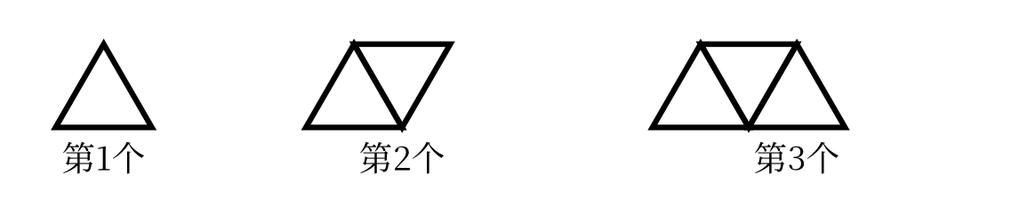
图1
（1）第 $n$ 个图形用 根火柴棒（用含 $n$ 的代数式表示）；
（2）第20个图形用 根火柴棒．

三、解答题（本大题共8个小题，共60分。解答应写出必要的文字说明、演算步骤或推理过程）
19．（6分）计算：
（1）$−6+\left(−4\right)−\left(−9\right)+2$；
（2）${\left(−2\right)}^{4}÷\left(−8\right)−\left(−5\right)$．

20．（6分）用简便方法计算：
（1）$\left(−36\right)×\left(\frac{5}{9}−\frac{3}{4}+\frac{1}{6}\right)$；
（2）$\left(−\frac{7}{2}\right)×\left(−\frac{4}{7}\right)$．

21．（8分）如图，数轴上点 $A$ 表示的数是 $−3$，点 $B$ 表示的数是 $5$。
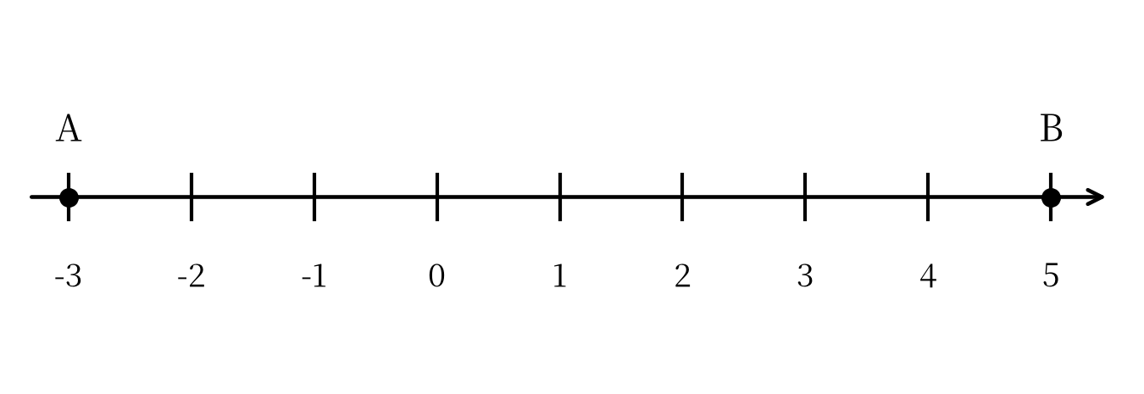
图2
（1）求 $A$，$B$ 两点之间的距离；（2分）
（2）若数轴上点 $C$ 表示的数是 $x$，且 $A$，$C$ 两点间的距离为2，求 $x$ 的值；（3分）
（3）若点 $D$ 是线段 $AB$ 的中点，求点 $D$ 表示的数。（3分）

22．（8分）某水库以警戒水位为0米，一周内水位的变化情况如下表（上升记为正，下降记为负）：
星期 | 一 | 二 | 三 | 四 | 五 | 六 | 日
水位变化/米 | $+0.3$ | $−0.2$ | $+0.5$ | $−0.4$ | $+0.1$ | $−0.6$ | $+0.2$
（1）周日结束时，水位相对警戒水位是上升还是下降？变化了多少米？（2分）
（2）这一周中水位最高出现在星期几？比警戒水位高多少米？（3分）
（3）这一周最高水位与最低水位相差多少米？（3分）

23．（8分）规定一种新运算“$*$”：$a*b=ab−a+b$。例如：$1*2=1×2−1+2=3$。
（1）求 $\left(−2\right)*3$ 的值；（3分）
（2）求 $\left[2*\left(−3\right)\right]*4$ 的值；（3分）
（3）$a*b$ 与 $b*a$ 的结果一定相等吗？若不一定，请举出一个反例。（2分）

24．（8分）如图，一个长方形的长为 $a$ cm，宽为 $b$ cm。
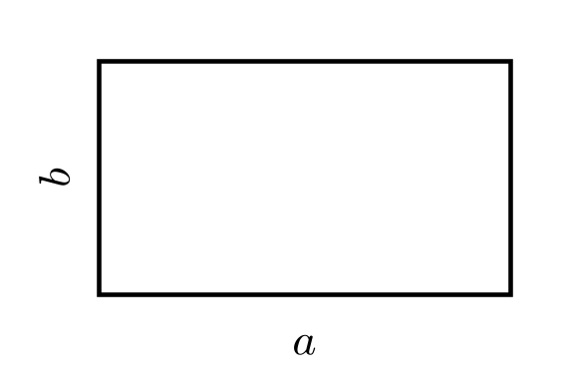
图3
（1）用代数式表示这个长方形的周长；（3分）
（2）用代数式表示这个长方形的面积；（2分）
（3）若把这个长方形的长增加3 cm，宽不变，则它的周长增加多少厘米？（3分）

25．（8分）观察下列数阵的排列规律：
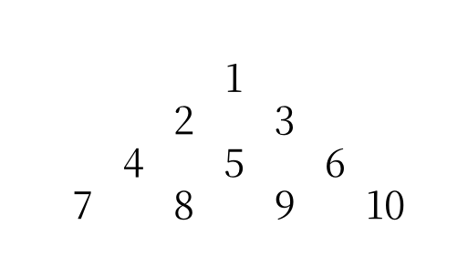
图4
（1）第6行的第1个数是多少？（3分）
（2）第10行所有数的和是多少？（3分）
（3）第 $n$ 行最后一个数是多少？（用含 $n$ 的代数式表示）（2分）

26．（8分）
（1）数轴上表示 $x$ 与 $−3$ 的两点之间的距离可以表示为 （用含 $x$ 的式子表示）；（2分）
（2）求 $\left|x−2\right|+\left|x+3\right|$ 的最小值，并写出此时 $x$ 的取值范围；（3分）
（3）若 $\left|x−2\right|+\left|x+3\right|=9$，求 $x$ 的值。（3分）

参考答案与解析（第二套）

一、选择题（每小题3分，共36分）
题号 | 1 | 2 | 3 | 4 | 5 | 6 | 7 | 8 | 9 | 10 | 11 | 12
答案 | A | A | A | C | B | A | A | B | A | B | B | B

二、填空题（每小题4分，共24分）
题号 | 13 | 14 | 15
答案 | $−4$ | $6$；$2$ | $1$
题号 | 16 | 17 | 18
答案 | $3.142$；百分位 | $7$ | $2n+1$；41

三、解答题
19．（6分）
（1）原式：$−6−4+9+2=1$．（3分）
（2）原式：$16÷\left(−8\right)+5=−2+5=3$．（3分）
20．（6分）
（1）原式：$\left(−36\right)×\frac{5}{9}+\left(−36\right)×\left(−\frac{3}{4}\right)+\left(−36\right)×\frac{1}{6}=−20+27−6=1$．（3分）
（2）原式：$\frac{7}{2}×\frac{4}{7}=2$．（3分）
21．（8分）
（1）$AB=5−\left(−3\right)=8$．答：$A$，$B$ 两点之间的距离是8．（2分）
（2）由 $AC=2$ 知，点 $C$ 到点 $A$ 的距离是2，所以 $x=−3+2=−1$ 或 $x=−3−2=−5$．答：$x$ 的值是 $−1$ 或 $−5$．（3分）
（3）线段 $AB$ 的中点表示的数为 $\frac{−3+5}{2}=1$．答：点 $D$ 表示的数是1．（3分）
22．（8分）
（1）$\left(+0.3\right)+\left(−0.2\right)+\left(+0.5\right)+\left(−0.4\right)+\left(+0.1\right)+\left(−0.6\right)+\left(+0.2\right)=−0.1$（米）．答：水位下降了，比警戒水位低0.1米．（2分）
（2）逐日累计水位为：0.3，0.1，0.6，0.2，0.3，$−0.3$，$−0.1$（米），最高出现在星期三，为 $+0.6$ 米．答：星期三水位最高，比警戒水位高0.6米．（3分）
（3）最高水位为 $+0.6$ 米，最低水位为 $−0.3$ 米，$0.6−\left(−0.3\right)=0.9$（米）．答：相差0.9米．（3分）
23．（8分）
（1）$\left(−2\right)*3=\left(−2\right)×3−\left(−2\right)+3=−6+2+3=−1$．（3分）
（2）$2*\left(−3\right)=2×\left(−3\right)−2+\left(−3\right)=−11$；$\left[2*\left(−3\right)\right]*4=\left(−11\right)*4=\left(−11\right)×4−\left(−11\right)+4=−44+11+4=−29$．（3分）
（3）不一定相等．反例：$1*2=1×2−1+2=3$，而 $2*1=2×1−2+1=1$，$3≠1$．（2分）
24．（8分）
（1）这个长方形的周长是 $2\left(a+b\right)$ cm．（3分）
（2）这个长方形的面积是 $ab$ cm²．（2分）
（3）长增加3 cm后，周长为 $2\left(a+3+b\right)$ cm，比原来增加 $2×3=6$（cm）．答：周长增加6 cm．（3分）
25．（8分）
（1）前5行共有 $1+2+3+4+5=15$（个）数，所以第6行的第1个数是16．（3分）
（2）前9行共有 $1+2+⋯+9=45$（个）数，第10行的10个数为46，47，…，55，它们的和为 $\frac{\left(46+55\right)×10}{2}=505$．（3分）
（3）第 $n$ 行最后一个数是 $1+2+⋯+n=\frac{n\left(n+1\right)}{2}$．（2分）
26．（8分）
（1）$\left|x+3\right|$．（2分）
（2）$\left|x−2\right|+\left|x+3\right|$ 表示数轴上表示 $x$ 的点到表示2的点与表示 $−3$ 的点的距离之和。当表示 $x$ 的点在表示 $−3$ 与2的两点之间（含端点）时，这个和最小，最小值为 $2−\left(−3\right)=5$，此时 $−3≤x≤2$．（3分）
（3）当 $x>2$ 时，$\left(x−2\right)+\left(x+3\right)=9$，得 $2x+1=9$，$x=4$；当 $x<−3$ 时，$\left(2−x\right)+\left(−3−x\right)=9$，得 $x=−5$．经检验，$x=4$，$x=−5$ 都满足条件．答：$x$ 的值是4或 $−5$．（3分）
易错点：第（3）问中，当 $−3≤x≤2$ 时，和恒为5，不可能等于9，所以只有两种情形，不能漏解。

